POSTECH DTAT
Tech Challenge — Fase 3

O Mercado Brasileiro de Dados
Big Data & Analytics na AWS com a pesquisa State of Data Brasil

Relatório Técnico
Grupo
Efraim Oliveira
Érica Tarsis
Ricardo Moraes
Rodrigo Bernardino
Thiago Galvão
São Paulo · 2026

Sumário
Sumário 2
Índice de Figuras 4
Índice de Tabelas 4
Resumo Executivo 5
Artefatos e Links do Projeto 5
1. Compreensão do Problema 6
1.1 Contexto e motivação 6
1.2 Pergunta norteadora e desdobramentos 6
1.3 Visão geral da metodologia 6
2. Fontes de Dados, Governança e Premissas 6
2.1 Bases utilizadas e volumetria 6
2.2 Divergência de esquemas e harmonização (de-para) 7
2.3 Premissas versionadas 8
2.4 LGPD e conformidade 8
2.5 Análise Exploratória e Qualidade dos Dados 8
2.6 Nota metodológica: abordagem descritiva e escolhas de representação 9
3. Arquitetura da Solução AWS 10
3.1 Visão geral 10
3.2 Camadas e responsabilidades 10
3.3 Segurança 11
3.4 Execução no AWS Academy Lab e evidências 11
4. Pipeline de Dados 11
4.1 Ingestão (Bronze) 11
4.2 Transformação Bronze → Silver 11
4.3 Transformação Silver → Gold 11
4.4 Catalogação e consultas 12
4.5 Métricas de qualidade do pipeline 12
5. O Mercado Brasileiro de Dados (Pergunta 1) 12
5.1 Base de respondentes 12
5.2 Perfis profissionais 13
5.3 Senioridade 14
6. Perfis Valorizados e Remuneração (Pergunta 2) 15
6.1 A escada salarial por senioridade 15
6.2 Prêmio por especialização 15
6.3 Controle por senioridade: o prêmio de cargo é real? 16
7. Diversidade de Gênero (Pergunta 3) 17
7.1 Participação feminina 17
7.2 Gap salarial controlado por senioridade 17
7.3 Liderança 18
7.4 Decompondo o gap: composição de cargo e diferença residual 18
8. Tecnologias com Maior Adoção (Pergunta 4) 19
8.1 Linguagens 19
8.2 Cloud 19
8.3 Ferramentas de BI 20
9. Inteligência Artificial: Adoção e Impacto (Pergunta 5) 21
9.1 IA generativa como prioridade corporativa 21
9.2 Uso individual de GenAI e Copilots 21
10. Regiões e Modelos de Trabalho (Pergunta 6) 22
10.1 Geografia do talento 22
10.2 O gap entre modelo praticado e desejado 23
10.3 Termômetro do mercado 23
11. Oportunidades e Desafios (Pergunta 7) 24
11.1 O que decide a escolha de um empregador 24
11.2 As dores de quem já gere times de dados 24
11.3 Síntese: oportunidades × desafios 25
12. Recomendações Estratégicas 25
12.1 Contratação 25
12.2 Capacitação 25
12.3 Investimento 26
12.4 Priorização e Quick Wins 26
13. Riscos, Limitações e Governança 27
13.1 Matriz de riscos do projeto 27
13.2 Limitações metodológicas 27
13.3 Reprodutibilidade 27
13.4 Validação cruzada das interpretações 28
14. Conclusões 29
15. Referências 29

Índice de Figuras
Figura 1 – Arquitetura da solução AWS — fluxo Kaggle → S3 (Bronze/Silver/Gold) → Glue → Athena → consumo. 10
Figura 2 – Respondentes por edição da pesquisa (cinza: contexto histórico; azul: núcleo obrigatório). 13
Figura 3 – Participação por grupo de cargo entre contribuidores individuais — 2025/26 (top 9). 13
Figura 4 – Pirâmide de senioridade por edição (Especialista/Staff+ existe apenas em 2025/26). 15
Figura 5 – Salário mediano estimado por senioridade e edição (ponto médio de faixa — premissa P3). 15
Figura 6 – Salário mediano estimado por grupo de cargo — 2025/26 (grupos com n ≥ 30). 16
Figura 7 – Participação feminina entre os profissionais de dados — série 2019 a 2025/26. 17
Figura 8 – Salário mediano por gênero, controlado por senioridade — 2025/26. 18
Figura 9 – Adoção de linguagens no trabalho — série 2019 a 2025/26 (multirresposta). 19
Figura 10 – Adoção de provedores de cloud — série 2019 a 2025/26 (multirresposta). 20
Figura 11 – Ferramentas de BI utilizadas no dia a dia — 2025/26. 20
Figura 12 – IA generativa como prioridade da empresa — visão dos gestores, 2023 a 2025/26. 21
Figura 13 – Uso individual de IA generativa no trabalho — 2023 a 2025/26 (multirresposta). 22
Figura 14 – Distribuição regional e salário médio estimado por região — 2025/26. 23
Figura 15 – Modelo de trabalho praticado versus desejado — 2025/26. 23
Figura 16 – Critérios decisivos na escolha de onde trabalhar — 2025/26 (multirresposta). 24

Índice de Tabelas

Tabela 1 – Da evidência à decisão (síntese executiva). 5
Tabela 2 – Bases da pesquisa State of Data Brasil utilizadas no projeto. 7
Tabela 3 – Exemplos do de-para de colunas entre edições (mapa completo versionado no repositório). 7
Tabela 4 – Premissas analíticas versionadas do projeto. 8
Tabela 5 – Preenchimento das variáveis-chave do núcleo (n = 14.005) e origem estrutural dos nulos. 9
Tabela 6 – Camadas de dados, conteúdo e tecnologia. 10
Tabela 7 – Reconciliação Bronze × Silver por edição (asserções do Glue Job 1). 11
Tabela 8 – Métricas de execução e qualidade do pipeline. 12
Tabela 9 – Principais grupos de cargo — 2025/26 (contribuidores individuais, top 9). 13
Tabela 10 – Salário mediano estimado (R$/mês, ponto médio) por senioridade e edição. 15
Tabela 11 – Salário mediano por grupo de cargo no nível Sênior — 2025/26 (controle de composição). 16
Tabela 12 – Mediana salarial estimada por gênero e nível — 2025/26. 18
Tabela 13 – Prioridade de IA generativa (% dos gestores respondentes). 21
Tabela 14 – Uso individual de GenAI (% sobre respondentes válidos). 22
Tabela 15 – Termômetro do mercado por edição. 23
Tabela 16 – Principais desafios dos gestores de dados — 2025/26. 25
Tabela 17 – Matriz-síntese de oportunidades e desafios para a instituição financeira. 25
Tabela 18 – Priorização das recomendações. 26
Tabela 19 – Riscos, impacto e mitigação. 27
Tabela 20 – Hipóteses testadas, resultado da verificação e decisão adotada. 28

Resumo Executivo
Este relatório apresenta a arquitetura, o pipeline de dados e as conclusões analíticas de um projeto de Big Data & Analytics construído sobre a pesquisa State of Data Brasil (Data Hackers/Bain, Kaggle), a serviço de uma instituição financeira de grande porte que pretende expandir sua área de Dados, Analytics e Inteligência Artificial. Foram processadas as três últimas edições da pesquisa (2023, 2024 e 2025/26) como núcleo obrigatório e as edições 2019, 2021 e 2022 como contexto histórico — 22.686 respostas no total — em um pipeline AWS no padrão Medallion (S3 Bronze/Silver/Gold, Glue Jobs em PySpark, Glue Data Catalog e Athena).
Os resultados desenham um mercado em consolidação técnica e em aceleração de IA. Python atingiu 92,0% de adoção (era 44,4% em 2019) e SQL, 84,2%, formando o núcleo técnico inegociável. A AWS lidera a corrida de cloud com 48,3% (Azure 34,8%, GCP 30,9%). Entre gestores, IA generativa como prioridade máxima ou entre as principais saltou de 36,2% em 2023 para 60,6% em 2025/26, enquanto "não é prioridade" caiu de 28,8% para 11,3%. No uso individual, a modalidade "empresa paga a solução de GenAI" saltou de 6,4% para 42,4% — a IA deixou de ser iniciativa pessoal e virou política corporativa.
Nos recortes de talento, a escada salarial mediana estimada em 2025/26 vai de R$ 3.501 (Júnior) a R$ 18.001 (Especialista/Staff+). A participação feminina segue baixa (22,0% em 2025/26, após pico de 24,8% em 2022) e o gap salarial concentra-se no nível Sênior (−28,6% na mediana). O modelo de trabalho é fator crítico de atração: apenas 1,9% desejam regime 100% presencial. As recomendações finais — contratação, capacitação e investimento — derivam diretamente desses números.
A Tabela 1 sintetiza a conversão direta de evidência em decisão — o mapa mínimo para o comitê executivo:
Tabela 1 – Da evidência à decisão (síntese executiva).
Evidência (2025/26) | Decisão recomendada
Python 92,0% e SQL 84,2% de adoção | Trilha-base obrigatória Python + SQL
AWS lidera cloud com 48,3% | Priorizar stack e certificações AWS
IA como prioridade top-2: 36,2% → 60,6% | Acelerar programa de GenAI com governança
GenAI paga pela empresa: 6,4% → 42,4% | Licenciamento corporativo + política de uso
Gap salarial de −28,6% no nível Sênior | Metas de diversidade na promoção, não só na entrada
Apenas 1,9% desejam modelo 100% presencial | Política declarada de flexibilidade (EVP)

Artefatos e Links do Projeto
Os artefatos avaliáveis deste projeto estão relacionados abaixo. Substituir os marcadores pelos links definitivos do grupo antes da entrega e garantir que o repositório esteja público (itens eliminatórios).
- Repositório GitHub: https://github.com/lgmricardo/Techchallenge3-G12
- Pacote técnico (zip): notebooks 01–05 executados, Glue Jobs, config (de-para + premissas), gráficos e camada Gold em CSV.
- Diagrama de arquitetura: architecture/aws_architecture.drawio (editável) e Figura 1 deste relatório.
- Guia operacional AWS: docs/aws_step_by_step_guide.md (do acesso ao Learner Lab às evidências E01–E08).
- Evidências de execução na AWS: pasta evidence do repositório (prints E01–E08 do console).

1. Compreensão do Problema

1.1 Contexto e motivação
Uma instituição financeira de grande porte pretende expandir sua área de Dados, Analytics e IA e precisa de um retrato confiável do mercado brasileiro para calibrar três decisões: quem contratar, o que capacitar e onde investir. A pesquisa State of Data Brasil, conduzida pela comunidade Data Hackers em parceria com a Bain & Company, é a fonte pública mais completa sobre o perfil desses profissionais — e suas bases brutas exigem um fluxo real de engenharia de dados antes de gerar informação de negócio, o que este projeto implementa de ponta a ponta em ambiente AWS.

1.2 Pergunta norteadora e desdobramentos
Como a evolução do mercado brasileiro de dados (perfil profissional, senioridade, remuneração, diversidade, tecnologias e adoção de IA), observada nas três últimas edições da pesquisa State of Data Brasil, deve orientar as estratégias de contratação, capacitação e investimento de uma instituição financeira de grande porte?
A pergunta desdobra-se nas sete questões do enunciado, respondidas nas seções 5 a 11:
- 1. Como está estruturado o mercado brasileiro de Dados? (Seção 5)
- 2. Quais perfis profissionais são mais valorizados? (Seção 6)
- 3. Qual é o cenário de diversidade de gênero? (Seção 7)
- 4. Quais tecnologias apresentam maior adoção? (Seção 8)
- 5. Qual é o índice de adoção de IA e seu impacto? (Seção 9)
- 6. Existem diferenças entre regiões, senioridades e modelos de trabalho? (Seções 6, 7 e 10)
- 7. Quais oportunidades e desafios para quem investe em Dados e IA? (Seção 11)

1.3 Visão geral da metodologia
O método segue quatro etapas: (i) ingestão das seis edições no S3 (camada Bronze, imutável); (ii) harmonização de esquemas e categorias em PySpark, com de-para versionado e premissas registradas (Silver); (iii) agregações analíticas por tema (Gold, 20 tabelas); e (iv) consultas SQL no Athena e geração de gráficos sobre agregados. Todas as proporções de questões multirresposta usam como denominador os respondentes válidos de cada questão, e comparações entre edições ocorrem somente após a harmonização — evitando conclusões espúrias por mudança de questionário.

2. Fontes de Dados, Governança e Premissas

2.1 Bases utilizadas e volumetria
Foram utilizadas as seis edições públicas da pesquisa (Kaggle). As três últimas formam o núcleo obrigatório; as demais entram apenas como série histórica em indicadores de longo prazo (gênero, linguagens e cloud), decisão registrada como premissa P1.

Tabela 2 – Bases da pesquisa State of Data Brasil utilizadas no projeto.
Edição | Volumetria (linhas × colunas) | Papel no projeto | Padrão de schema
2025/26 | 3.495 × 388 | Núcleo obrigatório | 1.a_idade
2024 | 5.217 × 403 | Núcleo obrigatório | 1.a_idade
2023 | 5.293 × 399 | Núcleo obrigatório | tupla ('P1_a ', 'Idade')
2022 | 4.271 × 353 | Contexto histórico | tupla
2021 | 2.645 × 356 | Contexto histórico | tupla
2019 | 1.765 × 170 | Contexto histórico | tupla (schema distinto)

2.2 Divergência de esquemas e harmonização (de-para)
A edição 2023 usa cabeçalhos em formato de tupla; 2024 e 2025/26 usam notação hierárquica; e códigos de colunas mudam de posição entre anos (a coluna de AWS, por exemplo, é 4.e.1 em 2025/26, 4.h.1 em 2024 e P4_h_2 em 2023). O de-para completo — 69 variáveis por edição — está versionado em src/config/column_mapping.json e é aplicado no Glue Job 1. A tabela a seguir ilustra o padrão.
Tabela 3 – Exemplos do de-para de colunas entre edições (mapa completo versionado no repositório).
Variável harmonizada | 2025/26 | 2024 | 2023
genero | 1.b_genero | 1.b_genero | ('P1_b ', 'Genero')
faixa_salarial | 2.h_faixa_salarial | 2.h_faixa_salarial | ('P2_h ', 'Faixa salarial')
cloud_aws | 4.e.1_Amazon Web Services (AWS) | 4.h.1_Amazon Web Services (AWS) | ('P4_h_2 ', 'Amazon Web Services (AWS)')
layoff | 2.p_..._layoff_em_2025 | 2.q_..._layoff_em_2024 | ('P2_q ', 'Empresa ... layoff em 2023')
prioridade_ia | 3.e_ai_generativa_..._prioridade? | 3.e_ai_generativa_..._prioridade? | ('P3_e ', 'AI Generativa é uma prioridade...')

2.3 Premissas versionadas
Toda decisão metodológica com impacto nos números foi registrada como premissa auditável:
Tabela 4 – Premissas analíticas versionadas do projeto.
ID | Premissa | Decisão registrada
P1 | Escopo das edições | Núcleo = 2023/2024/2025-26; 2019/2021/2022 apenas em séries longas (gênero, linguagens, cloud)
P2 | Tratamento de dados sensíveis | Base pública anonimizada na origem; análise exclusivamente agregada; sem supressão adicional de células
P3 | Estimativa salarial | Ponto médio da faixa salarial: 'de X a Y' → (X + Y) ÷ 2; 'Menos de X' → X ÷ 2; 'Acima de X' → X × 1,125.
P4 | Correção de typo (2025/26) | "de R$ 25.001/mês a R$ 3000/mês" → teto interpretado como R$ 30.000 (regra: teto<piso ⇒ teto×10); 1 registro afetado
P5 | Harmonização de cargos | Agrupamento em cargo_grupo por famílias funcionais; Engenharia de Dados e Arquitetura de Dados unificadas, seguindo o padrão de rótulo da própria edição 2023 da pesquisa.
P6 | Multirresposta | Percentuais calculados sobre respondentes válidos da questão, nunca sobre o total da base
P7 | Booleanos heterogêneos | `1/0`, `True/False` e `TRUE/FALSE` (padrão 2024) normalizados para inteiro 1/0
P8 | Corte de exibição por tamanho de grupo | Recortes com n < 30 não são exibidos em gráficos e tabelas (corte de exibição, não de processamento). Justificativa medida na Seção 2.6: abaixo desse limite a mediana de faixa oscila por várias faixas sob reamostragem. Afeta 2 dos 12 grupos de cargo de 2025/26 (25 respondentes, 1,0%) e a região Norte no nível Sênior

2.4 LGPD e conformidade
As bases são publicadas anonimizadas na origem pelo Data Hackers. O projeto opera exclusivamente com estatísticas agregadas, sem qualquer tentativa de reidentificação (vedada pela LGPD), cita fonte, edição e n amostral em todos os gráficos e tabelas, e adota os controles de segurança da Seção 3.3 — atendendo ao bloco regulatório definido para o projeto.

2.5 Análise Exploratória e Qualidade dos Dados
Antes de qualquer análise, o núcleo harmonizado (silver_core, n = 14.005: 5.293 em 2023, 5.217 em 2024 e 3.495 em 2025/26) passou por avaliação exploratória de qualidade. Unicidade: foram identificadas apenas 3 ocorrências de token repetido (2 em 2024 e 1 em 2025/26; 0,02% do núcleo), mantidas na base por impacto estatístico nulo. Nulos: os valores ausentes são majoritariamente estruturais — decorrem do fluxo condicional do questionário, não de falha de coleta — e por isso nenhuma imputação foi aplicada; cada análise usa como denominador os respondentes válidos da questão (premissa P6). A Tabela 5 resume o preenchimento das variáveis-chave e o motivo estrutural de cada lacuna.

Tabela 5 – Preenchimento das variáveis-chave do núcleo (n = 14.005) e origem estrutural dos nulos.
Variável | Preenchida | Motivo estrutural do nulo
genero / atuacao | 100,0% | Perguntas universais
faixa_salarial, modelo_atual, satisfeito | 91,7% | Respondidas apenas por quem tem vínculo ativo (8,3% desempregados/estudantes)
nivel e cargo | 72,7% | Respondidas apenas por contribuidores individuais empregados
cargo_gestor | 19,1% | Respondida apenas pelos 2.668 gestores
prioridade_ia | 18,5% | Bloco exclusivo de gestores

2.6 Nota metodológica: abordagem descritiva e escolhas de representação
Este relatório adota deliberadamente análise exclusivamente descritiva. Como a amostra é por conveniência — sem desenho probabilístico nem pesos amostrais —, intervalos de confiança e testes de hipótese não teriam validade inferencial para o universo de profissionais do país; incluí-los seria decoração estatística, não rigor. Em substituição, o relatório (i) declara o n de cada recorte, (ii) destaca apenas diferenças de magnitude expressiva e consistentes entre edições, e (iii) trata toda leitura como 'entre os respondentes da pesquisa'.
As escolhas de representação seguem o mesmo princípio: barras para comparações categóricas (percepção de proporção por comprimento), linhas para evolução temporal, mediana como medida central pela robustez à assimetria típica de distribuições salariais, e vedação a gráficos de pizza com mais de três categorias. As variações são expressas em pontos percentuais (p.p.) e razões de crescimento (×) em vez de CAGR, pois taxas de adoção são limitadas a 100% e métricas compostas induziriam leitura enganosa de aceleração. Por fim, todos os valores monetários deste relatório são nominais, sem deflacionamento: comparações entre edições refletem a remuneração declarada em cada ano, não o poder de compra equivalente. A mediana calculada sobre faixas tem ainda baixa resolução — como as faixas chegam a R$ 4.000 de amplitude, grupos com distribuições diferentes podem exibir a mesma mediana; quando esse limite é relevante para a conclusão, o relatório complementa a mediana com a média dos pontos médios, que discrimina dentro da faixa. Desse mesmo limite decorre a premissa P8: recortes por grupo com menos de 30 respondentes não são exibidos nos gráficos e tabelas. O corte não é convenção adotada por comodidade, e sim consequência medida da baixa resolução do instrumento. Reamostrando os próprios dados de 2025/26 (3.000 reamostragens com reposição), a mediana do grupo Estatística/Economia (n = 9) oscila entre R$ 1.500 e R$ 18.000 — atravessa sete faixas salariais —, e a de Professor/Pesquisador (n = 16) oscila entre R$ 5.000 e R$ 16.000. Acima do corte, a oscilação cai para uma faixa: Produto (n = 33) varia entre R$ 10.000 e R$ 18.113 e os grupos com mais de cem respondentes se estabilizam em uma única faixa. Exibir uma mediana de nove respondentes ao lado de outra de 599 sugeriria ao leitor uma precisão que o dado não tem. O corte é de exibição, não de processamento: nenhum registro é descartado do pipeline, os grupos pequenos permanecem íntegros na camada Gold e são nomeados no texto sempre que ficam de fora. Na prática, o critério afeta 2 dos 12 grupos de cargo de 2025/26 — 25 respondentes, 1,0% da base com cargo declarado — e, no recorte regional por senioridade, apenas a região Norte (n = 12 no nível Sênior).

3. Arquitetura da Solução AWS

3.1 Visão geral
A solução implementa o padrão Medallion em ambiente AWS Academy Lab: dados brutos imutáveis (Bronze), dados harmonizados e tipados (Silver) e agregados prontos para consumo analítico (Gold), com catalogação central e consulta SQL serverless. A Figura 1 apresenta o fluxo completo, numerado nas onze etapas do desenho oficial em Draw.io.
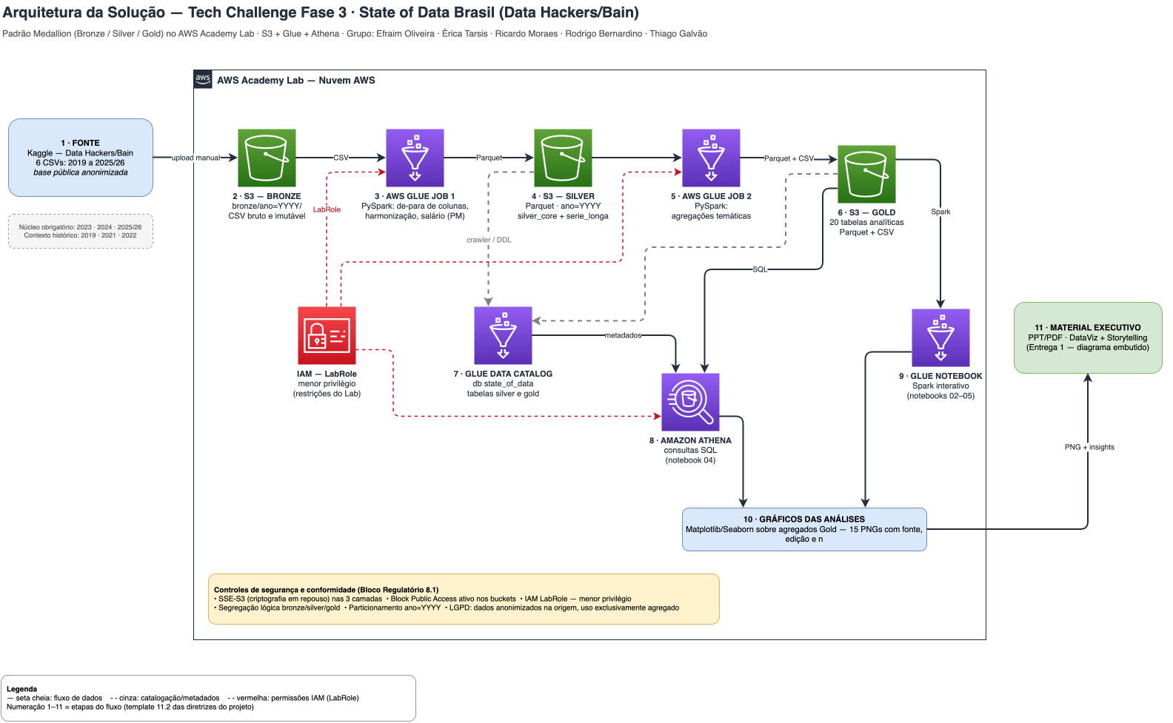
Figura 1 – Arquitetura da solução AWS — fluxo Kaggle → S3 (Bronze/Silver/Gold) → Glue → Athena → consumo.

3.2 Camadas e responsabilidades
Tabela 6 – Camadas de dados, conteúdo e tecnologia.
Camada | Conteúdo | Formato | Tecnologia
Bronze | 6 CSVs originais, partição ano=YYYY, imutável | CSV | S3
Silver | silver_core (3 edições, 69 colunas) e silver_serie_longa (6 edições) | Parquet | S3 + Glue Job 1 (PySpark)
Gold | 20 tabelas analíticas agregadas por tema | Parquet + CSV | S3 + Glue Job 2 (PySpark)
Catálogo | db stateofdata — tabelas silver e gold | metadados | Glue Data Catalog
Consumo | Consultas Q1–Q7 e gráficos executivos | SQL / PNG | Athena · Matplotlib

3.3 Segurança
Controles aplicados: criptografia em repouso SSE-S3 nas três camadas; Block Public Access ativo no bucket; IAM LabRole com menor privilégio (restrição do próprio Lab); segregação lógica bronze/silver/gold; e particionamento ano=YYYY, que reduz varredura e custo por consulta no Athena.

3.4 Execução no AWS Academy Lab e evidências
O pipeline foi desenvolvido e validado de ponta a ponta com os dados reais e portado para o Lab em dois Glue Jobs idempotentes (parâmetro --BUCKET). O guia operacional do grupo documenta o passo a passo do console e a coleta das evidências E01–E08 (Learner Lab ativo, bucket seguro, Bronze com as seis edições, jobs Succeeded, Parquet nas camadas, catálogo e queries no Athena), que devem ser anexadas na pasta evidence do repositório.

4. Pipeline de Dados

4.1 Ingestão (Bronze)
Os seis CSVs são renomeados para o padrão state_of_data_AAAA.csv e carregados em datalake/bronze/ano=AAAA/. A camada é tratada como imutável: nenhuma transformação ocorre sobre os arquivos originais, preservando a auditabilidade da origem.

4.2 Transformação Bronze → Silver
O Glue Job 1 aplica o de-para de colunas, normaliza variáveis binárias (incluindo os booleanos TRUE/FALSE exclusivos da edição 2024 — premissa P7), harmoniza categorias (cargos, modelos de trabalho, prioridade de IA), calcula o ponto médio salarial (premissas P3 e P4) e grava Parquet particionado. A reconciliação de volumetria é verificada por asserções automáticas ao final do job:
Tabela 7 – Reconciliação Bronze × Silver por edição (asserções do Glue Job 1).
Edição | Linhas esperadas | Linhas na Silver | Status
2019 | 1.765 | 1.765 | OK
2021 | 2.645 | 2.645 | OK
2022 | 4.271 | 4.271 | OK
2023 | 5.293 | 5.293 | OK
2024 | 5.217 | 5.217 | OK
2025/26 | 3.495 | 3.495 | OK

4.3 Transformação Silver → Gold
O Glue Job 2 materializa 20 tabelas agregadas (englobando respondentes, cargos, senioridade, salários por nível e por cargo, participação e gaps de gênero, tecnologias, prioridade de IA, uso de GenAI, regiões, modelos de trabalho, termômetro de mercado, intenção de mudança, critérios de escolha de emprego e desafios de gestores), cada uma gravada em Parquet (consulta) e CSV (consumo direto pelos gráficos). Os percentuais de questões multirresposta usam como denominador a base de respondentes válidos de cada pergunta (premissa P6).

4.4 Catalogação e consultas
As tabelas Silver e Gold são registradas no Glue Data Catalog (crawler ou DDL com MSCK REPAIR para as partições) e consultadas no Athena. As sete consultas Q1–Q7 do notebook 04 reproduzem, em SQL portável (Spark 3.x/Athena), os números-chave usados nas seções analíticas.

4.5 Métricas de qualidade do pipeline
A Tabela 8 consolida os indicadores de execução e qualidade do fluxo — a evidência objetiva de que nenhum registro foi perdido ou inventado entre a origem e as análises.
Tabela 8 – Métricas de execução e qualidade do pipeline.
Métrica | Valor
Linhas ingeridas (Bronze, 6 edições) | 22.686
Linhas no núcleo harmonizado (Silver core) | 14.005
Registros descartados | 0 (reconciliação 1:1)
Tokens repetidos identificados | 3 (0,02%), mantidos — impacto estatístico nulo
Colunas harmonizadas por edição (de-para) | 69
Correções de dado documentadas | 1 typo de faixa salarial (P4); booleanos TRUE/FALSE de 2024 normalizados (P7)
Tabelas analíticas na camada Gold | 20
Asserções de volumetria/schema | 100% aprovadas nas 6 edições
A duração de execução dos Glue Jobs 1 e 2 será comprovada diretamente pelas evidências E04 e E05 (capturas do console AWS com o tempo de cada run), anexadas à pasta evidence do repositório.

5. O Mercado Brasileiro de Dados (Pergunta 1)

5.1 Base de respondentes
A série reúne 22.686 respostas em seis edições (Figura 2). A queda de volume em 2025/26 (3.495 respostas) reflete a adesão à pesquisa, não o tamanho do mercado; por isso, todo o relatório trabalha com proporções, nunca com valores absolutos entre edições (premissa de leitura fundamental).
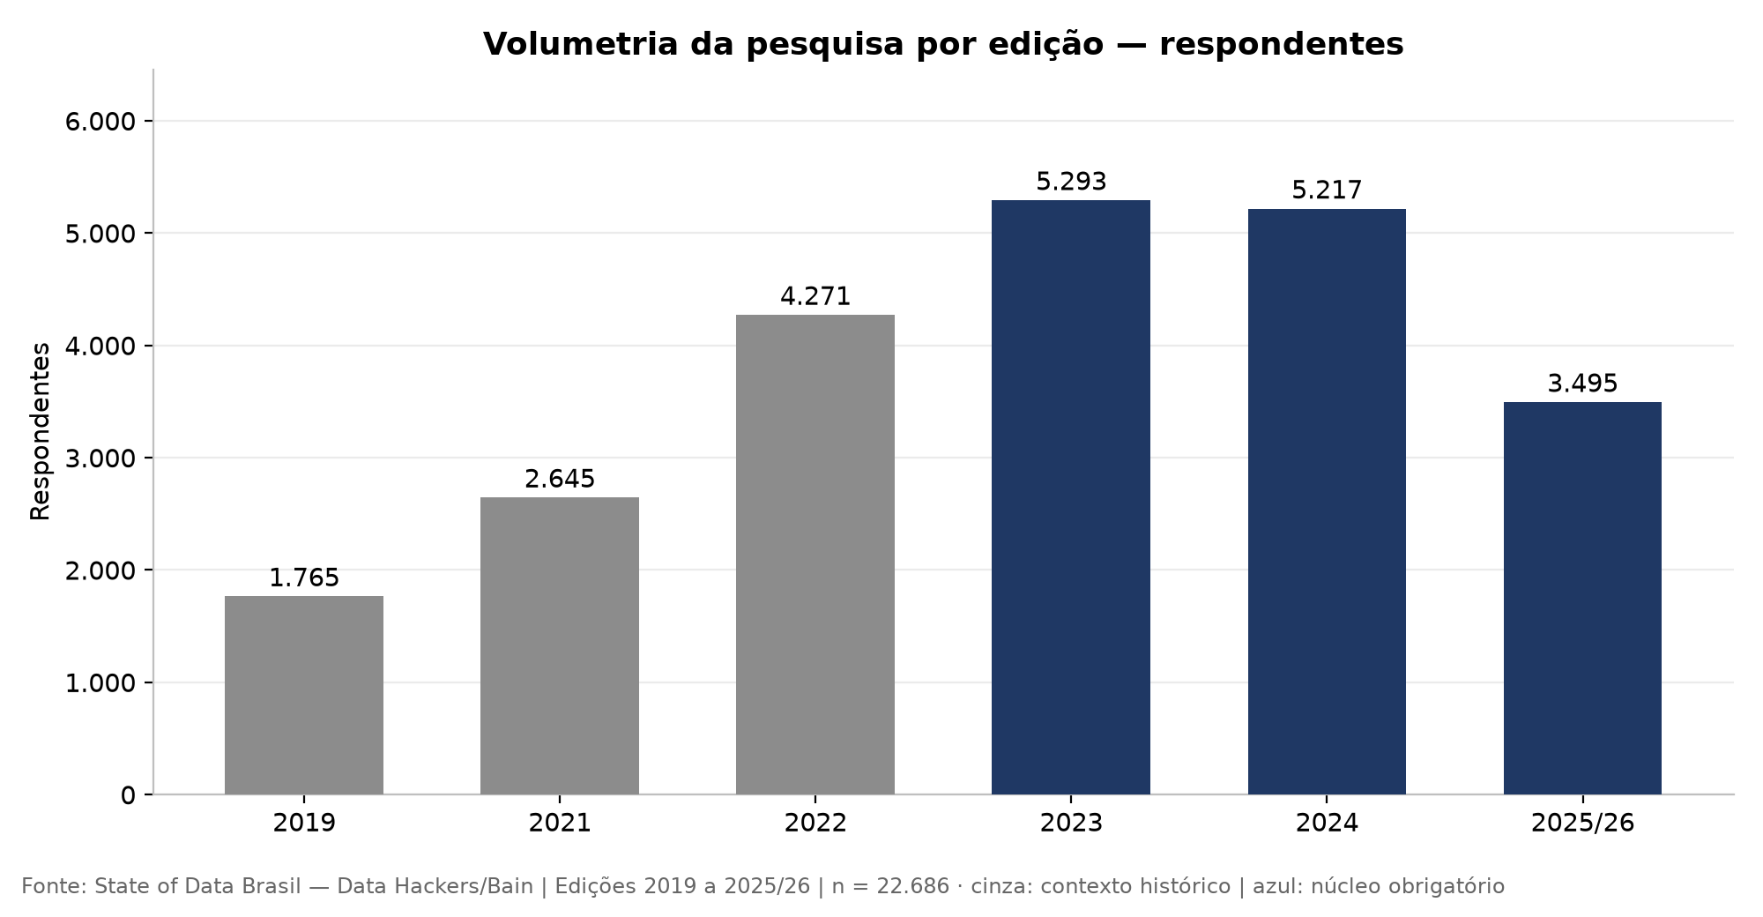
Figura 2 – Respondentes por edição da pesquisa (cinza: contexto histórico; azul: núcleo obrigatório).

5.2 Perfis profissionais
A distribuição por grupos de cargo em 2025/26 (Figura 3 e Tabela 9) mostra a consolidação de quatro grandes famílias — Análise de Dados, Engenharia/Arquitetura, Ciência de Dados e BI — com presença crescente de Analytics Engineer e ML/AI Engineer, cargos que praticamente não existiam nas primeiras edições.
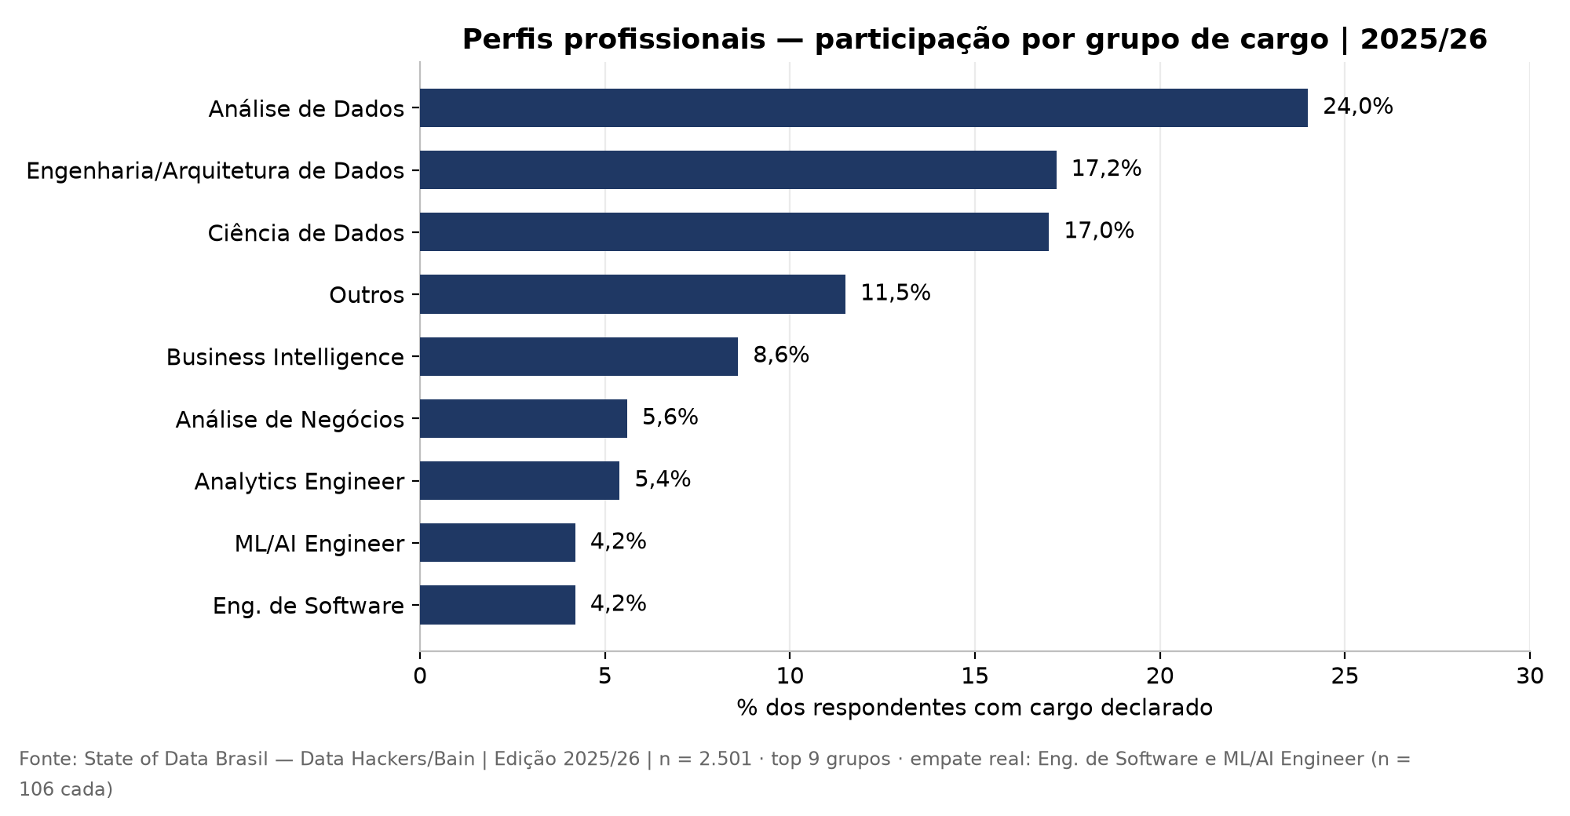
Figura 3 – Participação por grupo de cargo entre contribuidores individuais — 2025/26 (top 9).
Tabela 9 – Principais grupos de cargo — 2025/26 (contribuidores individuais, top 9).
Grupo de cargo | n | %
Análise de Dados | 599 | 24,0%
Engenharia/Arquitetura de Dados | 430 | 17,2%
Ciência de Dados | 424 | 17,0%
Outros | 287 | 11,5%
Business Intelligence | 215 | 8,6%
Análise de Negócios | 141 | 5,6%
Analytics Engineer | 135 | 5,4%
Eng. de Software | 106 | 4,2%
ML/AI Engineer | 106 | 4,2%

Registra-se um empate real de amostragem entre Eng. de Software e ML/AI Engineer (n = 106 cada; 4,2%) — verificado na camada Gold, sem qualquer troca de rótulos ou agrupamento acidental. O ML/AI Engineer, embora ainda pequeno em volume, é o grupo de maior mediana salarial do mercado (R$ 18.001 — Seção 6.2), o que o torna o perfil mais estratégico a monitorar. O grupo “Outros” (11,5%) também não é residual arbitrário: dos 287 registros, 206 correspondem a respondentes que selecionaram a própria opção “Outra Opção” do questionário, 55 a Analista de Suporte/Analista Técnico e 26 a Outras Engenharias (não desenvolvimento). Funções como Professor/Pesquisador e Estatístico recebem categoria própria no agrupamento (premissa P5) e ficam fora da Tabela 9 apenas por volume inferior ao corte do top 9.

5.3 Senioridade
A pirâmide de senioridade (Figura 4) mostra um mercado que amadureceu, mas exige leitura cuidadosa: em 2025/26 a pesquisa criou a categoria Especialista/Staff+, que absorveu parte de quem antes se declarava Sênior. Por isso a barra “Sênior” aparece menor em 2025/26 (34,3%) do que em 2024 (41,2%), sem que isso signifique retração do topo. Somando as duas categorias, a evolução é inequívoca: os profissionais de nível Sênior ou acima passaram de 36,8% (2023) para 41,2% (2024) e 48,3% (2025/26) — avanço de 11,5 pontos percentuais em duas edições. Na base, o movimento é simétrico: os Júnior recuaram de 27,1% para 20,7%. Para o cliente, isso significa concorrência mais dura por profissionais experientes e oportunidade real em programas de formação de base.
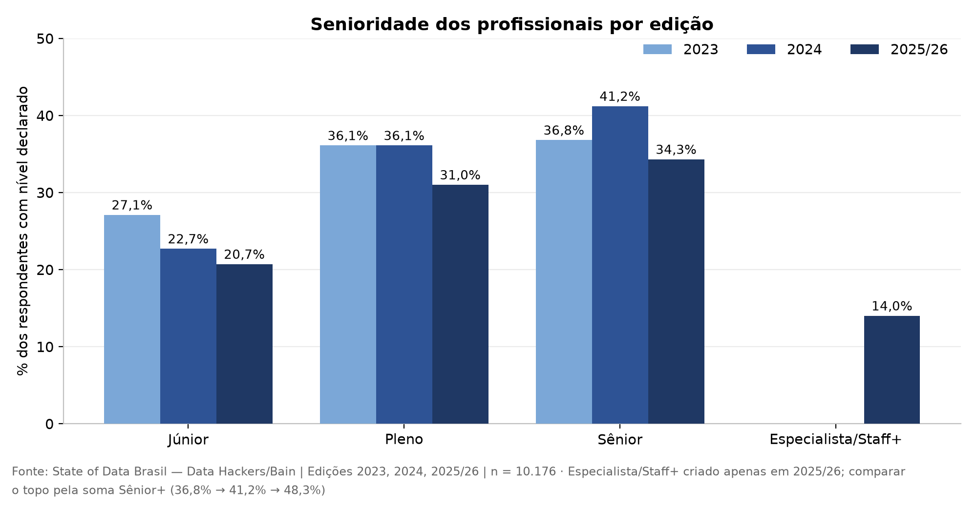
Figura 4 – Pirâmide de senioridade por edição (Especialista/Staff+ existe apenas em 2025/26).

6. Perfis Valorizados e Remuneração (Pergunta 2)

6.1 A escada salarial por senioridade
A mediana estimada por ponto médio de faixa (premissa P3) em 2025/26 é de R$ 3.501 (Júnior), R$ 7.001 (Pleno), R$ 14.001 (Sênior) e R$ 18.001 (Especialista/Staff+) — cada degrau até o nível Sênior aproximadamente dobra a remuneração (Figura 5 e Tabela 10). Um ponto merece destaque justamente por não aparecer: entre 2023 e 2025/26 as medianas de Júnior (R$ 3.501) e Pleno (R$ 7.001) permaneceram idênticas em termos nominais, enquanto a do nível Sênior subiu de R$ 10.001 para R$ 14.001. Como os valores não são deflacionados, estabilidade nominal por três anos significa perda de poder de compra real na base da pirâmide: o mercado não apenas encareceu o topo — concentrou nele todo o ganho do período.
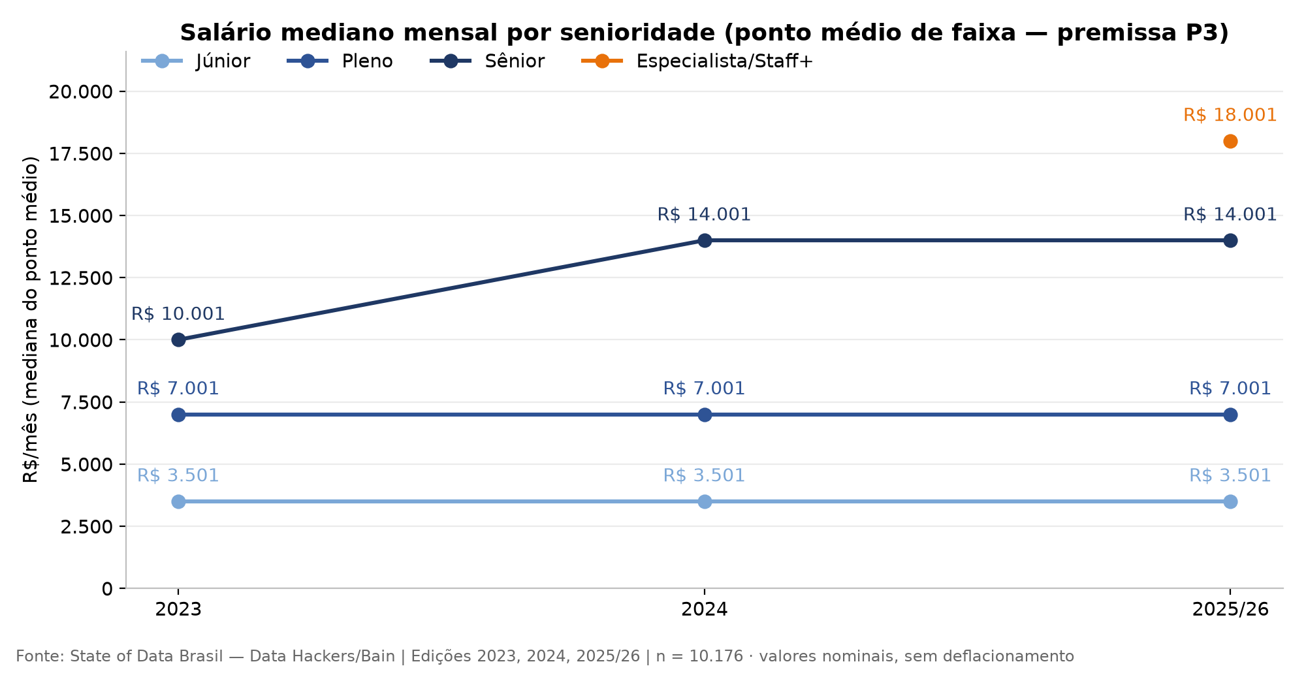
Figura 5 – Salário mediano estimado por senioridade e edição (ponto médio de faixa — premissa P3).
Tabela 10 – Salário mediano estimado (R$/mês, ponto médio) por senioridade e edição.
Nível | 2023 | 2024 | 2025/26
Júnior | R$ 3.501 | R$ 3.501 | R$ 3.501
Pleno | R$ 7.001 | R$ 7.001 | R$ 7.001
Sênior | R$ 10.001 | R$ 14.001 | R$ 14.001
Especialista/Staff+ | — | — | R$ 18.001

6.2 Prêmio por especialização
Entre cargos (Figura 6), os maiores prêmios de mediana em 2025/26 estão nas funções de engenharia e ciência aplicada — exatamente os perfis que constroem plataforma e produtos de IA. Para a instituição financeira, o recado é direto: o orçamento de contratação deve considerar bandas distintas por família de cargo, não uma tabela única de “profissional de dados”.
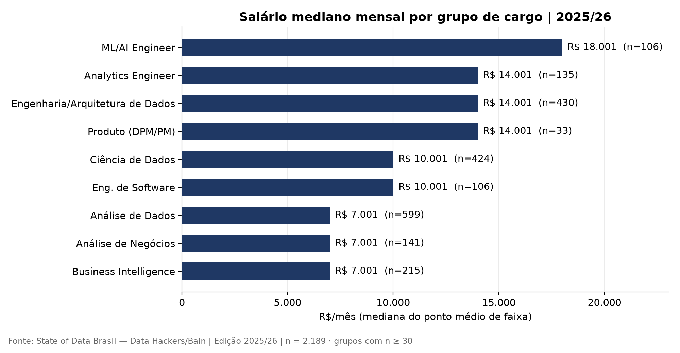
Figura 6 – Salário mediano estimado por grupo de cargo — 2025/26 (grupos com n ≥ 30).

6.3 Controle por senioridade: o prêmio de cargo é real?
A comparação de medianas entre grupos de cargo (Figura 6) carrega um risco metodológico conhecido: a composição de senioridade não é homogênea entre os grupos. Entre os respondentes de 2025/26, a proporção de profissionais Sênior ou acima varia de 35,3% (Business Intelligence) a 65,1% (ML/AI Engineer) — e chega a 87,9% em Produto. Sem controle, parte do que se leria como “prêmio de cargo” seria, na verdade, efeito de um grupo simplesmente conter mais profissionais experientes. Aplicou-se, portanto, o mesmo tratamento usado na análise de gênero (Seção 7.2): fixar o nível de senioridade e comparar apenas dentro dele.
A Tabela 11 apresenta o recorte do nível Sênior — o mais populoso da base e o mais relevante para a estratégia de contratação do cliente. A hierarquia de três patamares se mantém integralmente, o que confirma que o efeito de cargo é real e não artefato de composição: ML/AI Engineer no topo, um bloco intermediário de funções técnicas e de plataforma, e os perfis analíticos de negócio no patamar inferior. O mesmo padrão se repete nos níveis Júnior e Pleno. Estes números estão materializados na tabela Gold gold_salary_by_role_seniority, adicionada à camada Gold para tornar este recorte auditável e reprodutível a partir do pipeline.
Tabela 11 – Salário mediano por grupo de cargo no nível Sênior — 2025/26 (controle de composição).
Grupo de cargo | % Sênior+ no grupo | Mediana (nível Sênior) | n (Sênior)
ML/AI Engineer | 65,1% | R$ 18.001 | 42
Analytics Engineer | 61,5% | R$ 14.001 | 59
Engenharia/Arquitetura de Dados | 62,1% | R$ 14.001 | 192
Ciência de Dados | 51,7% | R$ 14.001 | 147
Eng. de Software | 51,9% | R$ 14.001 | 41
Produto (DPM/PM) | 87,9% | R$ 14.001 | 19
Análise de Dados | 40,6% | R$ 10.001 | 184
Business Intelligence | 35,3% | R$ 10.001 | 59
Análise de Negócios | 46,8% | R$ 10.001 | 48
Nota: "Sênior+" inclui Especialista/Staff+ no numerador do percentual; as colunas de mediana e n consideram apenas o nível Sênior stricto sensu (Especialista/Staff+ é tratado à parte na Tabela 10).

O controle também corrige duas leituras que a visão agregada induziria ao erro. Primeira: Ciência de Dados e Engenharia/Arquitetura de Dados são equivalentes quando o nível é fixado (R$ 14.001 no Sênior, R$ 18.001 no Especialista/Staff+); a diferença observada na Figura 6 decorre da composição (51,7% contra 62,1% de sênior+), não do cargo em si. Segunda: a mediana bruta subestima o topo do ML/AI Engineer, pois o grupo carrega 19,8% de profissionais Júnior — no nível Especialista/Staff+ sua mediana aproxima-se de R$ 27.500 (n = 27). Para o cliente, a consequência prática é direta: bandas salariais devem ser definidas pelo cruzamento cargo × senioridade, nunca por cargo isoladamente.

7. Diversidade de Gênero (Pergunta 3)

7.1 Participação feminina
A participação feminina foi de 18,5% em 2019 ao pico de 24,8% em 2022 e recuou para 22,0% em 2025/26 — retração de 2,8 pontos percentuais (p.p.) frente ao pico (Figura 7). O avanço da década estagnou: um em cada cinco profissionais de dados é mulher.
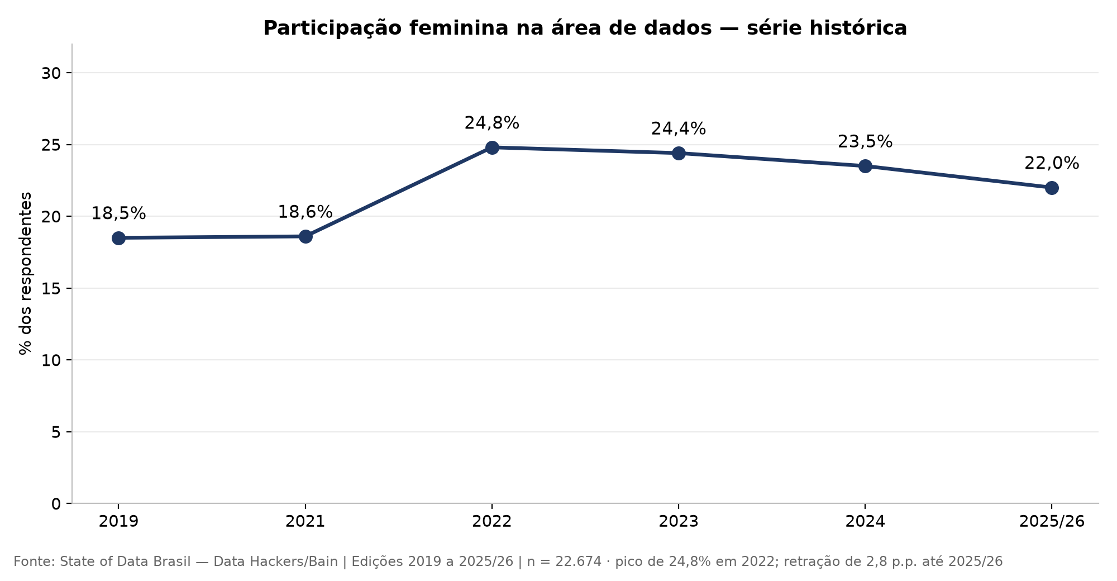
Figura 7 – Participação feminina entre os profissionais de dados — série 2019 a 2025/26.

7.2 Gap salarial controlado por senioridade
A comparação bruta de salários seria enganosa; controlando por senioridade (Figura 8 e Tabela 12), as medianas são iguais nos níveis Júnior e Pleno, mas abre-se um gap de −28,6% no nível Sênior — R$ 4.000 mensais na mediana (R$ 14.001 vs R$ 10.001) — e diferença relevante também no topo (Especialista/Staff+). O problema do mercado não é a porta de entrada; é a progressão — e a Seção 7.4 decompõe esse gap em suas duas causas.
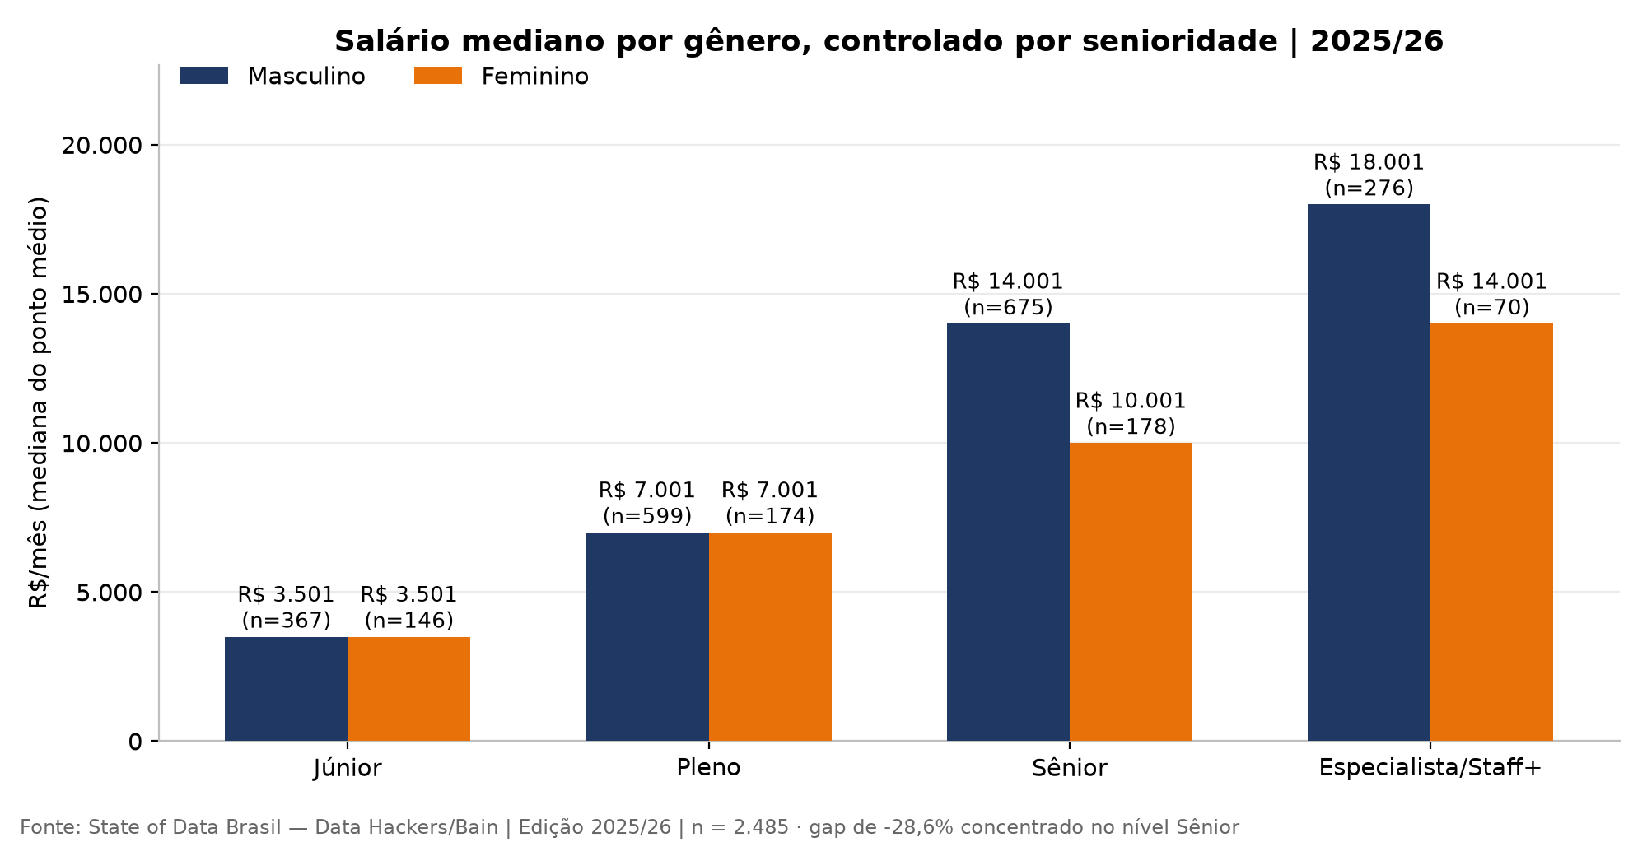
Figura 8 – Salário mediano por gênero, controlado por senioridade — 2025/26.
Tabela 12 – Mediana salarial estimada por gênero e nível — 2025/26.
Nível | Feminino | Masculino | Diferença (F abaixo de M)
Júnior | R$ 3.501 | R$ 3.501 | 0,0%
Pleno | R$ 7.001 | R$ 7.001 | 0,0%
Sênior | R$ 10.001 | R$ 14.001 | 28,6%
Especialista/Staff+ | R$ 14.001 | R$ 18.001 | 22,2%

7.3 Liderança
Entre respondentes empregados de 2025/26, 19,1% das mulheres ocupam posição de gestão, contra 23,6% dos homens — a diferença na liderança acompanha o gap de progressão da subseção anterior e indica onde políticas de D&I têm maior alavancagem: promoção e retenção, não apenas contratação.

7.4 Decompondo o gap: composição de cargo e diferença residual
O controle por senioridade da subseção anterior deixa uma pergunta em aberto: dentro do nível Sênior, homens e mulheres ocupam os mesmos cargos? A resposta é não — e isso decompõe o gap em duas causas distintas.
Causa 1 — composição de cargo. Entre os profissionais Sênior, as mulheres estão bem menos representadas em Engenharia/Arquitetura de Dados (14,0% delas, contra 24,7% dos homens), justamente a família de maior remuneração, e mais concentradas em Análise de Dados (23,6% contra 21,0%), de patamar inferior. Parte do gap agregado é, portanto, efeito de acesso desigual às trilhas mais bem pagas. Estes números estão materializados na tabela Gold gold_gender_role_seniority, adicionada à camada Gold para tornar este recorte auditável e reprodutível a partir do pipeline.
Causa 2 — diferença residual dentro do mesmo cargo. O gap não desaparece quando cargo e senioridade são fixados simultaneamente, mas deixa de ser uniforme: em Ciência de Dados e Análise de Dados as medianas são idênticas entre gêneros; em Engenharia/Arquitetura de Dados, ao contrário, a mediana feminina fica 28,6% abaixo da masculina no mesmo nível.
Leitura adotada. O projeto adota as duas causas como complementares, atribuindo prioridade à Causa 1 por dois motivos: ela se apoia em amostra mais robusta — entre os sêniores de Engenharia/Arquitetura há 167 homens e apenas 25 mulheres — e é diretamente acionável por política de atração e mobilidade interna. A Causa 2 é declarada como sinal relevante, porém não conclusivo: com base feminina reduzida em cada célula de cargo (25 em Engenharia, 15 em Business Intelligence), e sem inferência estatística aplicável a esta amostra (Seção 2.6), ela indica onde investigar, não o que afirmar. A recomendação de diversidade da Seção 12.1 contempla as duas frentes.

8. Tecnologias com Maior Adoção (Pergunta 4)

8.1 Linguagens
Python saltou de 44,4% (2019) para 92,0% (2025/26) — avanço de 47,6 p.p., um crescimento relativo de 2,1 vezes — e SQL mantém-se em 84,2%; este par forma a alfabetização mínima do mercado (Figura 9). R recuou para nicho estatístico (15,6%). Currículos de capacitação interna devem tratar Python + SQL como pré-requisito, não como diferencial.
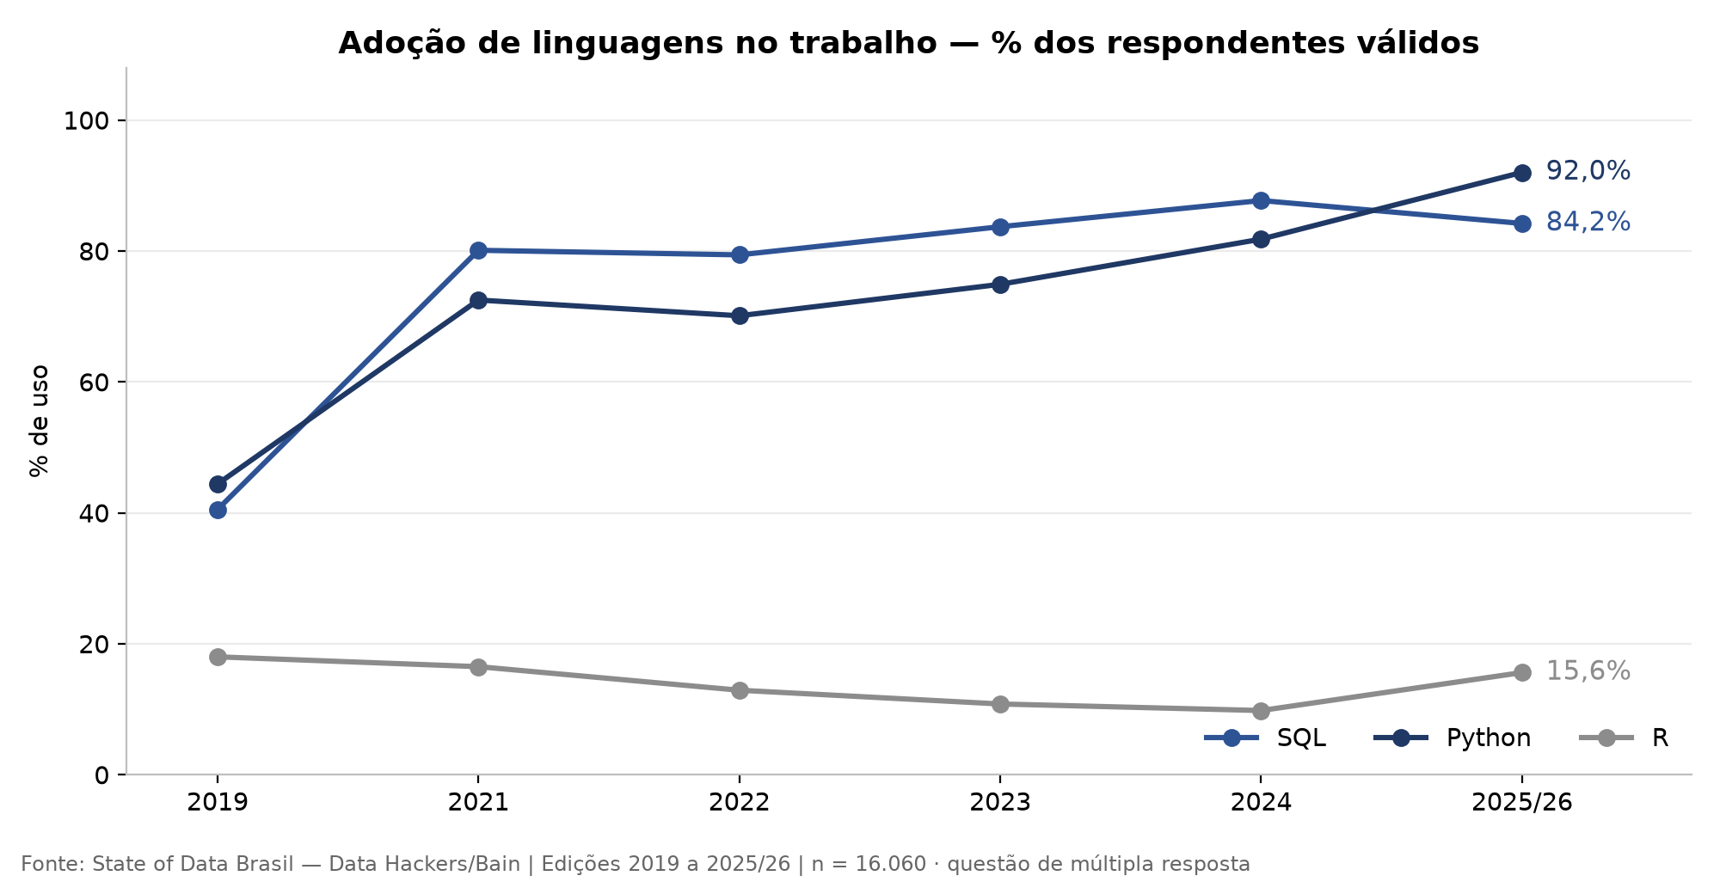
Figura 9 – Adoção de linguagens no trabalho — série 2019 a 2025/26 (multirresposta).

8.2 Cloud
A AWS lidera com 48,3% de adoção, seguida de Azure (34,8%) e GCP (30,9%) — Figura 10. Para o cliente, a disponibilidade de talentos por provedor reduz custo e prazo de contratação; a própria arquitetura deste projeto (S3 + Glue + Athena) está alinhada ao provedor dominante. Uma ressalva de leitura: o rótulo do bloco de cloud diverge entre edições — a base de 2023 registra a pergunta como “cloud preferida”, enquanto 2024 e 2025/26 a registram como “cloud no dia a dia”. A equivalência foi verificada de forma explícita: somando as marcações dos três provedores (AWS, Azure e GCP) sobre os respondentes válidos do bloco, a densidade de resposta é praticamente idêntica — 104,5% em 2023 e 104,3% em 2024 —, o que indica que a mudança de rótulo não alterou a natureza da questão, mas a edição de 2023 apresenta uma inversão pontual entre Azure e AWS que destoa do restante da série; recomenda-se, portanto, ler a tendência do período e não o ponto isolado de 2023. Por essa razão, este relatório adota a AWS como o único indicador de referência da série de cloud, e não a comparação simultânea dos três provedores. A escolha tem três motivos, e nenhum deles é a conveniência de citar o provedor que hospeda o projeto. Primeiro, a decisão que o cliente precisa tomar — em que stack investir e quais certificações financiar — é unívoca: exige eleger um provedor de referência, não descrever um mercado repartido. Segundo, a divergência de rótulo de 2023 afeta os três provedores ao mesmo tempo, de modo que acompanhar três séries multiplicaria por três a incerteza daquele ponto sem alterar a conclusão. Terceiro, a AWS é a única cuja liderança se apoia na edição mais recente e não contaminada (2025/26, 48,3%), com a maior amplitude de crescimento da série (23,3% em 2019 para 48,3% em 2025/26). Azure e GCP permanecem na Figura 10 como contexto de mercado, mas nenhuma recomendação da Seção 12 se apoia neles.
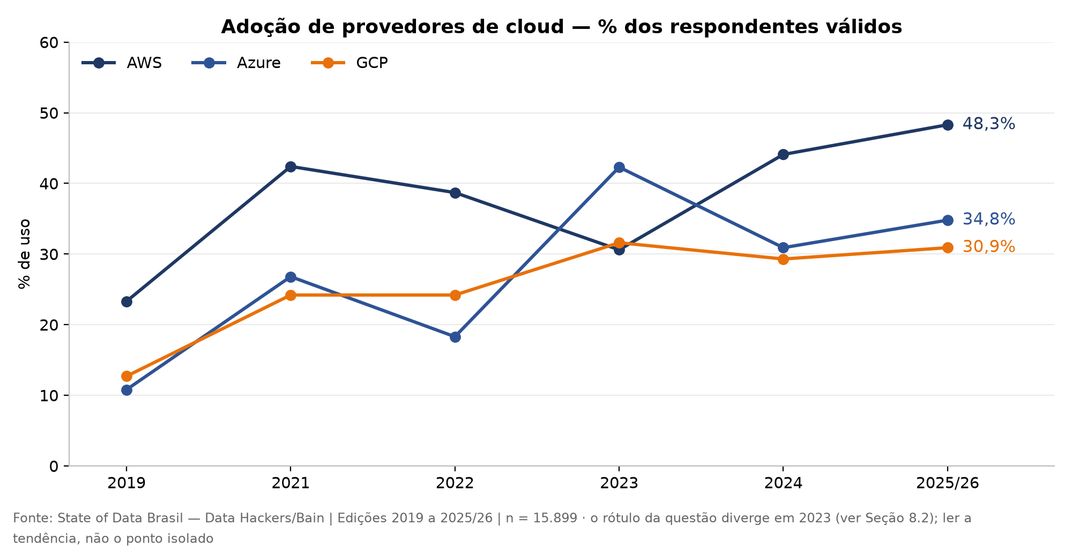
Figura 10 – Adoção de provedores de cloud — série 2019 a 2025/26 (multirresposta).

8.3 Ferramentas de BI
O Power BI domina o consumo analítico com 59,0% (Figura 11), seguido a distância por Looker Studio e Tableau — padronizar a camada de BI corporativa no líder de mercado facilita contratação e reduz treinamento.
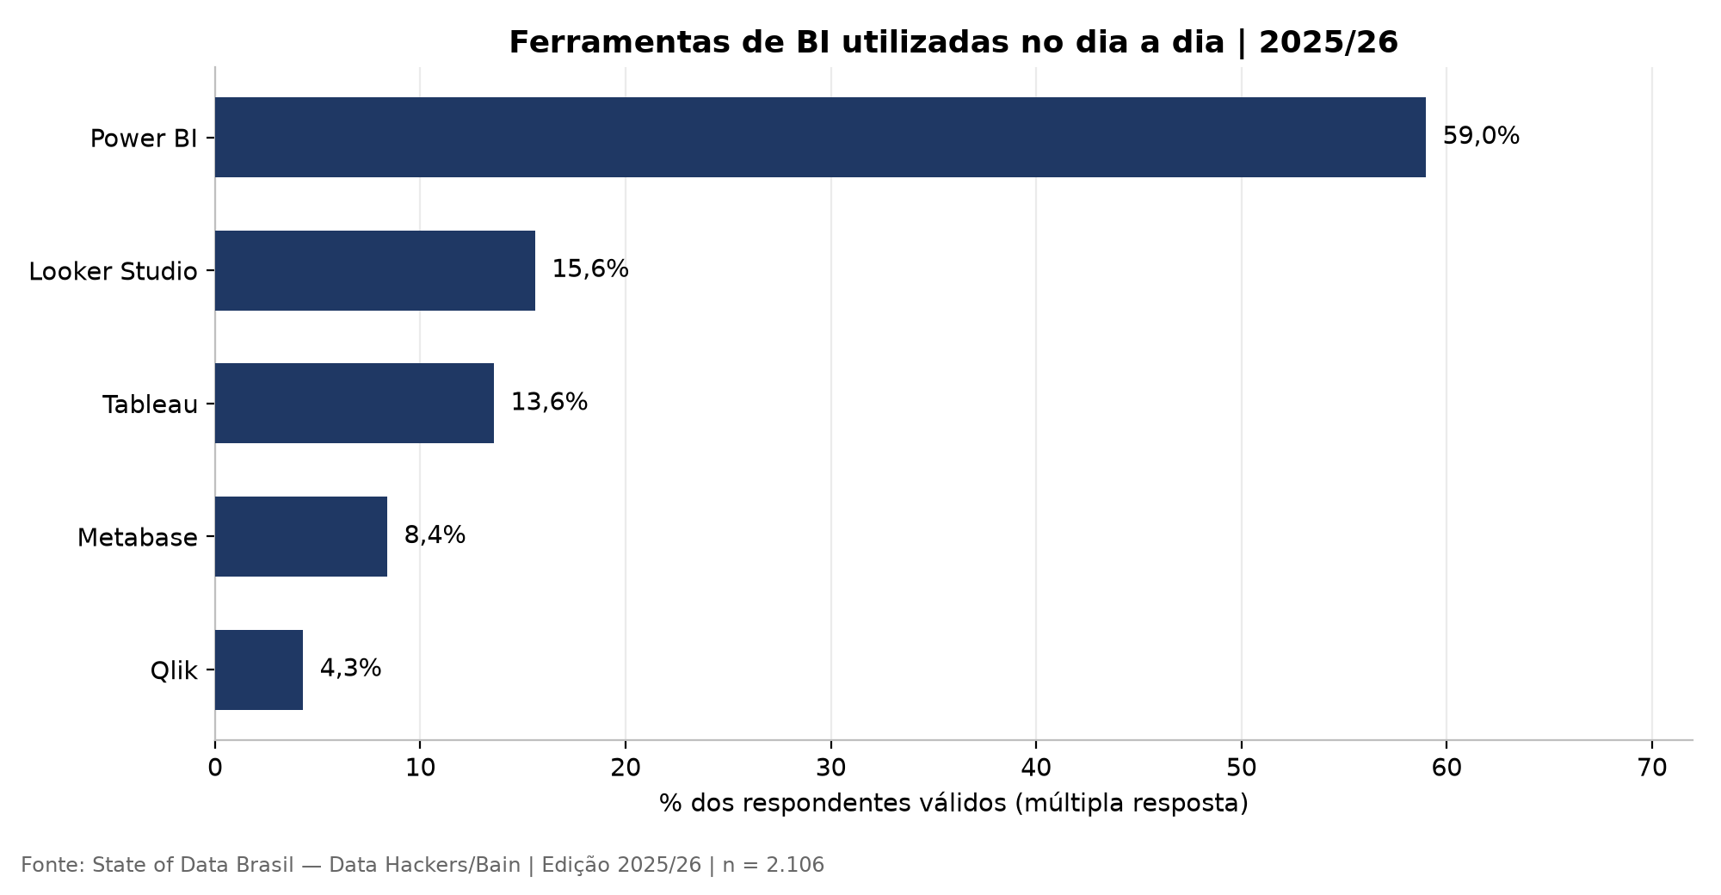
Figura 11 – Ferramentas de BI utilizadas no dia a dia — 2025/26.

9. Inteligência Artificial: Adoção e Impacto (Pergunta 5)

9.1 IA generativa como prioridade corporativa
Na visão dos gestores (Figura 12 e Tabela 13), IA generativa como prioridade máxima ou entre as principais saltou de 36,2% (2023) para 60,6% (2025/26) — +24,4 p.p. em apenas dois anos, crescimento de 1,7× — enquanto “não é prioridade” despencou de 28,8% para 11,3%. A janela de diferenciação está se fechando: em breve ter IA não distinguirá ninguém — distinguirá quem captura valor primeiro.
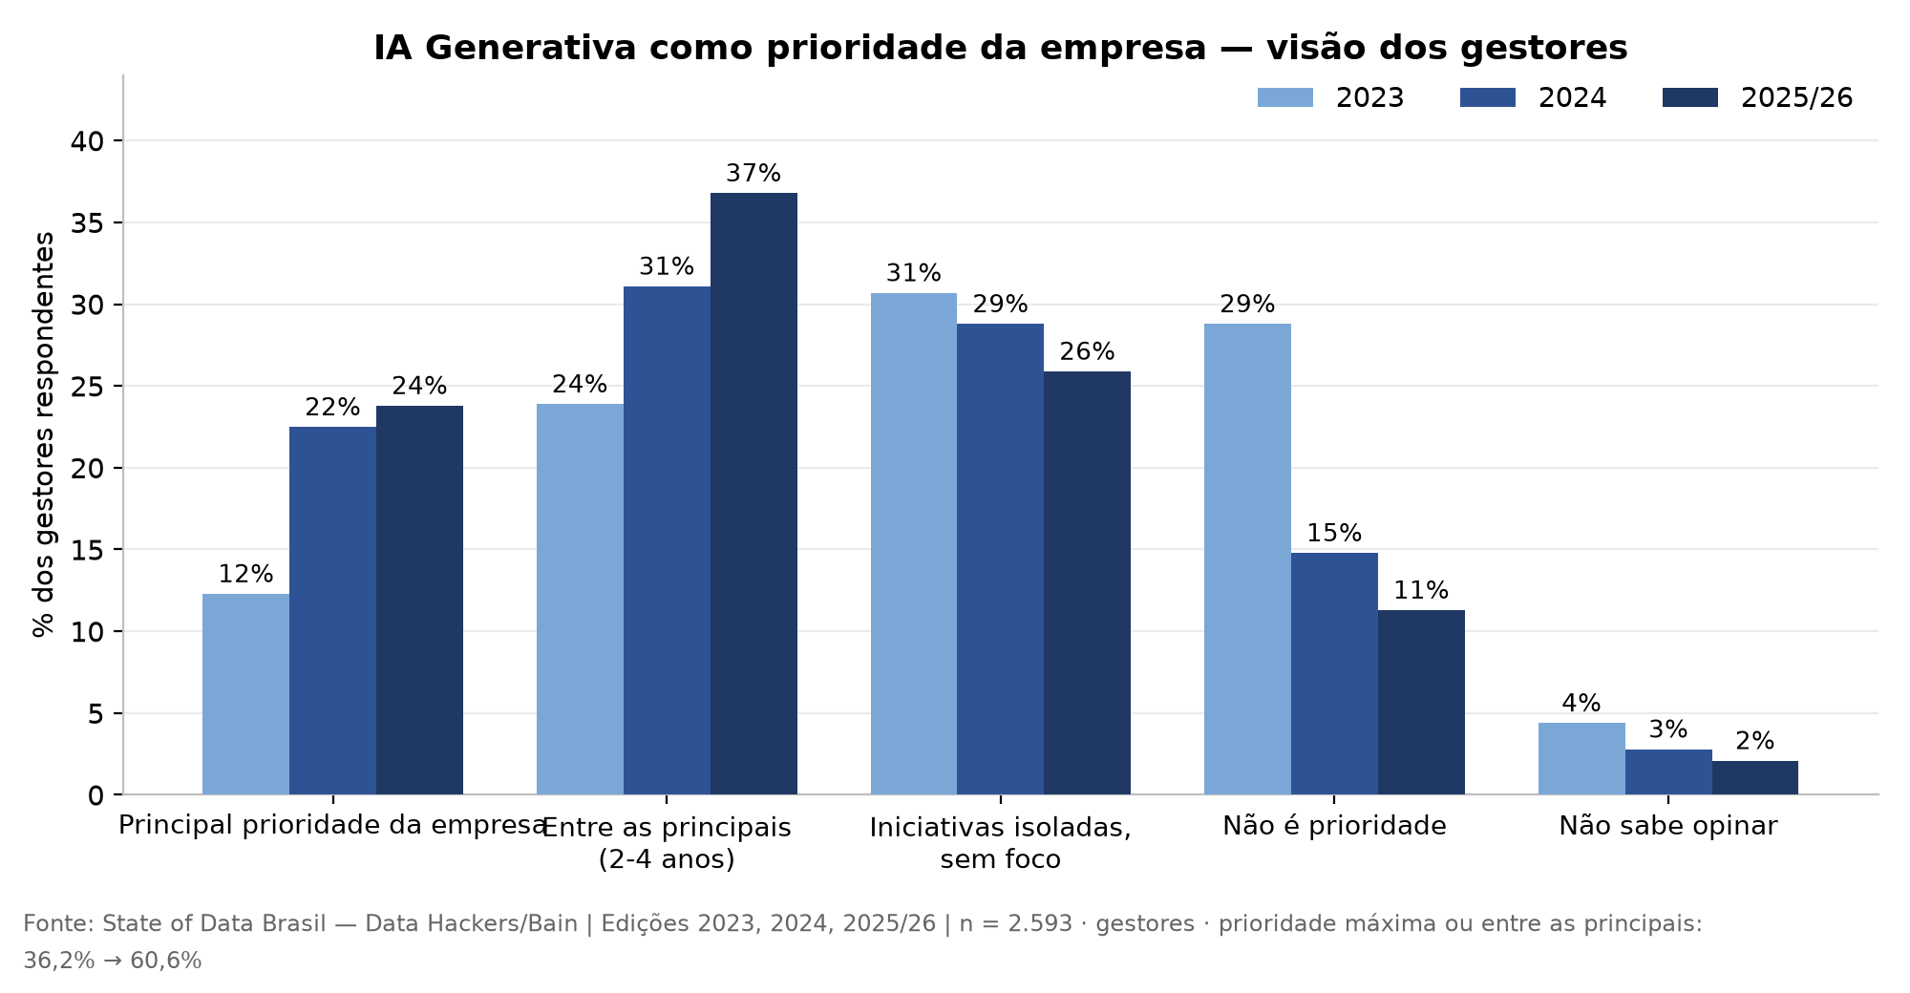
Figura 12 – IA generativa como prioridade da empresa — visão dos gestores, 2023 a 2025/26.
Tabela 13 – Prioridade de IA generativa (% dos gestores respondentes).
Categoria | 2023 | 2024 | 2025/26
Principal prioridade da empresa | 12,3% | 22,5% | 23,8%
Entre as principais (2-4 anos) | 23,9% | 31,1% | 36,8%
Iniciativas isoladas, sem foco | 30,7% | 28,8% | 25,9%
Não é prioridade | 28,8% | 14,8% | 11,3%
Não sabe opinar | 4,4% | 2,8% | 2,1%

9.2 Uso individual de GenAI e Copilots
No nível individual (Figura 13 e Tabela 14), quem “não usa GenAI” caiu de 19,7% para 2,1% (−17,6 p.p.) e a modalidade “empresa paga” explodiu de 6,4% para 42,4% — +36,0 p.p., um crescimento de 6,6 vezes; Copilots alcançam 29,8%. O uso migrou do gratuito e não governado (shadow AI) para o corporativo licenciado — para um banco regulado, prover ferramenta oficial com governança é simultaneamente ganho de produtividade e mitigação de risco de vazamento de dados.
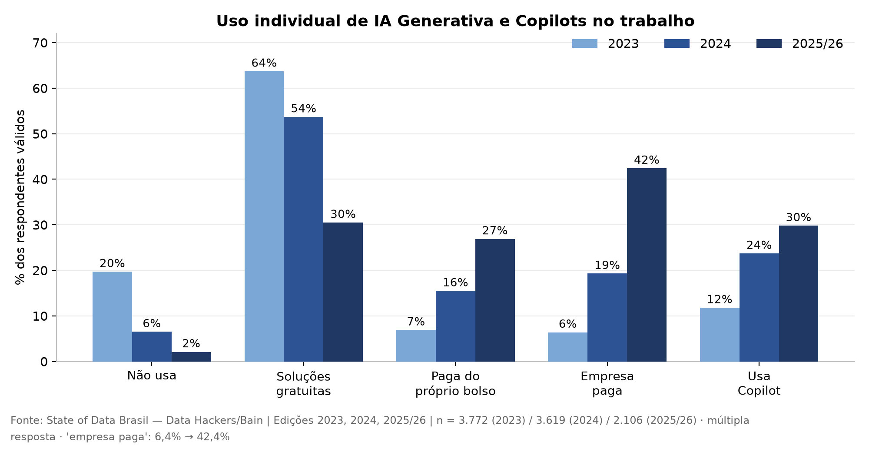
Figura 13 – Uso individual de IA generativa no trabalho — 2023 a 2025/26 (multirresposta).
Tabela 14 – Uso individual de GenAI (% sobre respondentes válidos).
Modalidade | 2023 | 2024 | 2025/26
Não usa GenAI | 19,7% | 6,5% | 2,1%
Usa soluções gratuitas | 63,7% | 53,7% | 30,5%
Paga do próprio bolso | 6,9% | 15,5% | 26,9%
Empresa paga | 6,4% | 19,3% | 42,4%
Usa Copilot | 11,8% | 23,7% | 29,8%

10. Regiões e Modelos de Trabalho (Pergunta 6)

10.1 Geografia do talento
O Sudeste concentra 64,4% dos profissionais. A mediana salarial é idêntica em todas as regiões (R$ 10.001), mas essa igualdade decorre da baixa resolução da faixa (Seção 2.6). A média dos pontos médios revela diferença relevante: R$ 13.541 no Sudeste contra R$ 10.330 no Nordeste — 31,1% de amplitude, o que sugeriria arbitragem geográfica. Essa leitura, no entanto, não resiste ao controle de senioridade. Restringindo a comparação ao nível Sênior, as médias regionais praticamente convergem: R$ 14.867 no Centro-oeste (n=60), R$ 14.041 no Nordeste (n=86), R$ 13.847 no Sul (n=140) e R$ 13.823 no Sudeste (n=526) — amplitude de apenas 7,6%, com o Sudeste na última posição; a região Norte não é exibida neste recorte por não atingir 30 respondentes. A diferença bruta entre regiões é, portanto, efeito de composição: o Sudeste concentra os perfis mais sêniores, não os salários mais altos para uma mesma senioridade. A conclusão para o cliente é precisa: contratar fora do eixo não reduz a banda salarial para o mesmo nível, mas amplia substancialmente o funil de talentos e reduz a concorrência local por perfis experientes. Estes números estão materializados na tabela Gold gold_regions_by_seniority, adicionada à camada Gold para tornar este recorte auditável e reprodutível a partir do pipeline.
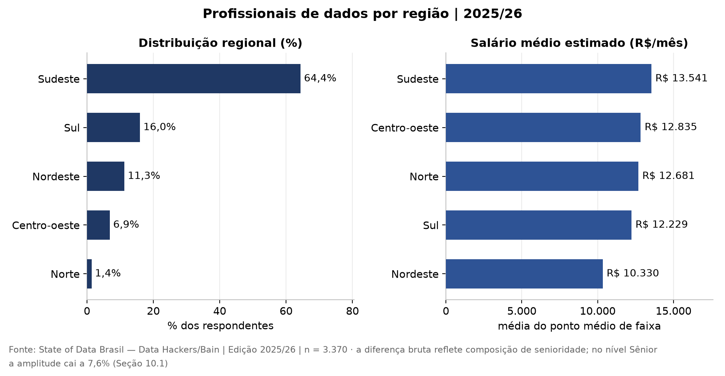
Figura 14 – Distribuição regional e salário médio estimado por região — 2025/26.

10.2 O gap entre modelo praticado e desejado
Apenas 1,9% desejam trabalhar 100% presencial, enquanto 42,1% preferem 100% remoto e 43,0% o híbrido flexível (Figura 15). Política de presença rígida é, na prática, um imposto sobre atração e retenção de talento de dados.
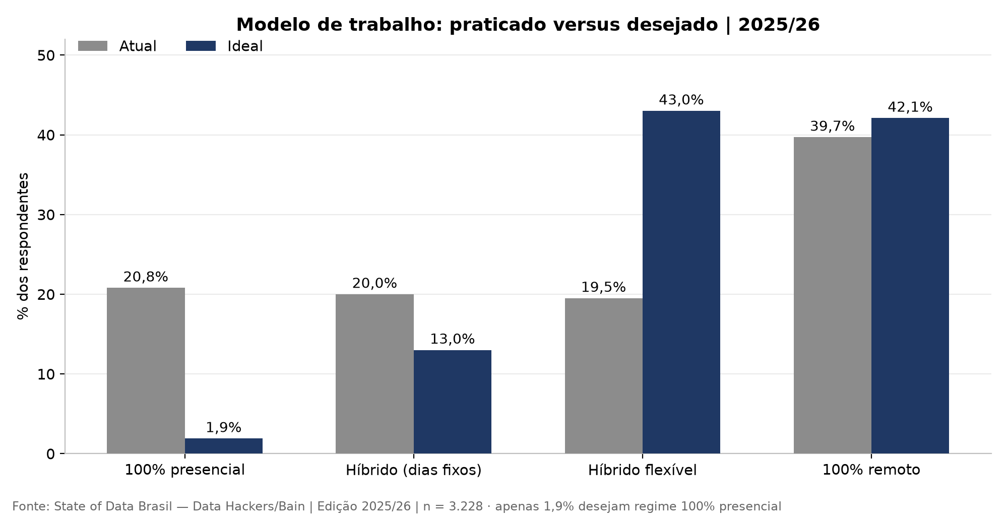
Figura 15 – Modelo de trabalho praticado versus desejado — 2025/26.

10.3 Termômetro do mercado
Em 2025/26, 69,0% declaram-se satisfeitos com a empresa atual e 24,9% relatam layoff na empresa no ano (Tabela 15) — mercado líquido, com talento disposto a ouvir propostas: bom para quem contrata com proposta de valor forte, arriscado para quem não cuida de retenção.
Tabela 15 – Termômetro do mercado por edição.
Edição | Satisfeitos com a empresa | Empresa passou por layoff
2023 | 72,0% | 32,2%
2024 | 68,6% | 28,6%
2025/26 | 69,0% | 24,9%

11. Oportunidades e Desafios (Pergunta 7)

11.1 O que decide a escolha de um empregador
A Figura 16 ordena os critérios de escolha de emprego em 2025/26: remuneração lidera, mas flexibilidade remota, ambiente e oportunidades de crescimento formam o pelotão decisivo — um EVP competitivo para dados combina banda salarial correta com flexibilidade e trilha de carreira visível.
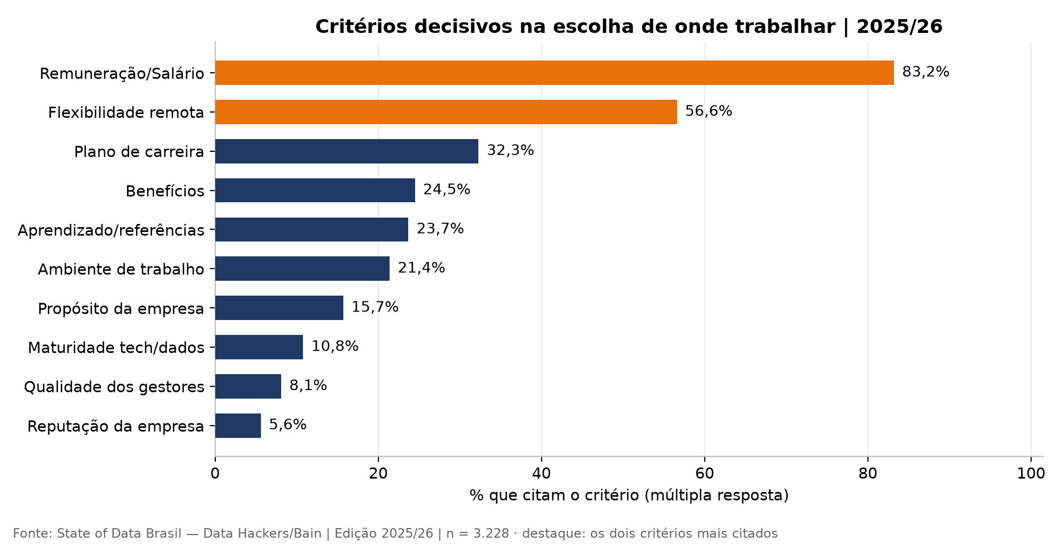
Figura 16 – Critérios decisivos na escolha de onde trabalhar — 2025/26 (multirresposta).

11.2 As dores de quem já gere times de dados
Os desafios relatados pelos próprios gestores do mercado (Tabela 16) antecipam as dores da expansão do cliente: lideram dividir o tempo entre entregas técnicas e gestão (36,3%), gerenciar a expectativa das áreas de negócio (33,3%) e conduzir projetos multidisciplinares (29,1%). Gerar valor para o negócio (23,5%) e garantir qualidade e confiabilidade dos dados (21,6%) vêm logo em seguida — todos à frente de contratar talentos.
Tabela 16 – Principais desafios dos gestores de dados — 2025/26.
Desafio | % dos gestores
Tempo técnico × gestão | 36,3%
Expectativa das áreas | 33,3%
Projetos multidisciplinares | 29,1%
Gerar valor p/ negócio | 23,5%
Qualidade dos dados | 21,6%
Manutenção em produção | 20,4%
Levar inovação | 18,7%
Garantir ROI | 13,5%

11.3 Síntese: oportunidades × desafios
Tabela 17 – Matriz-síntese de oportunidades e desafios para a instituição financeira.
Dimensão | Oportunidade (evidência) | Desafio (evidência)
Talento | Mercado líquido e remoto amplia o funil (Seção 10) | Competição dura por sêniores; gap na progressão feminina (Seções 5 e 7)
Tecnologia | Stack AWS + Python/SQL alinhada ao mercado (Seção 8) | Qualidade e confiabilidade de dados desafia 21,6% dos gestores (Seção 11.2)
IA | Momento de capturar valor antes da paridade (Seção 9) | Governança do uso e prontidão dos dados internos (Seção 9.2)
EVP | Flexibilidade custa pouco e atrai muito (Figura 16) | Política presencial rígida destrói atração (Seção 10.2)

12. Recomendações Estratégicas

12.1 Contratação
- Bandas salariais por família de cargo e senioridade ancoradas nas medianas da Seção 6 (Sênior ≈ R$ 14.001; Especialista ≈ R$ 18.001), com revisão anual contra a pesquisa.
- Contratação remota nacional para senioridades críticas, ampliando o funil de talentos fora do Sudeste, que concentra 64,4% dos profissionais (Seção 10.1).
- Metas de diversidade na progressão (promoção a Sênior+), onde o gap é real (−28,6%), somadas à ampliação do acesso feminino à trilha de engenharia de dados (Seção 7.4) — e não apenas na entrada.

12.2 Capacitação
- Trilha-base obrigatória Python + SQL (adoção de 92,0% e 84,2% no mercado) e trilha AWS para engenharia.
- Programa de formação de base (Júnior → Pleno) para reduzir dependência do mercado de sêniores (Seção 5.3).
- Letramento em GenAI com governança: definição de política de uso, disponibilização de ferramenta oficial licenciada e mapeamento de casos de uso priorizados (Seção 9.2).

12.3 Investimento
- Plataforma de dados em nuvem no padrão Medallion (a própria arquitetura deste projeto é o blueprint mínimo), com catálogo e qualidade de dados desde o dia 1 — desafio citado por 21,6% dos gestores do mercado (Tabela 16).
- Licenciamento corporativo de GenAI/Copilots acompanhando o movimento do mercado (empresa paga: 6,4% → 42,4%), com trilha de auditoria.
- EVP com flexibilidade — modelo híbrido flexível/remoto como política declarada (apenas 1,9% desejam presencial integral).

12.4 Priorização e Quick Wins
A Tabela 18 ordena as recomendações por prioridade e horizonte, com a evidência-âncora de cada uma:
Tabela 18 – Priorização das recomendações.
Ação | Prioridade | Horizonte | Evidência-âncora
Política de uso + licenciamento corporativo de GenAI | Alta | 0–90 dias | 42,4% já têm GenAI paga pela empresa (9.2)
Trilha obrigatória Python + SQL | Alta | 0–90 dias | 92,0% / 84,2% de adoção (8.1)
Bandas salariais por família de cargo | Alta | 0–90 dias | Medianas das Seções 6.1/6.2
Plataforma Medallion com catálogo e qualidade | Alta | 3–12 meses | Qualidade dos dados: 21,6% dos gestores (11.2)
Metas de diversidade na promoção a Sênior+ | Alta | 3–12 meses | Gap de −28,6% concentrado no Sênior (7.2)
Contratação remota nacional | Média | 6–18 meses | Sudeste concentra 64,4%; ampliar o funil (10.1)
Programa de formação de base (Jr → Pleno) | Média | 6–18 meses | Escassez relativa de sêniores (5.3)
EVP com flexibilidade formalizada | Média | 6–18 meses | 1,9% desejam presencial integral (10.2)

Quick wins — primeiros 90 dias: publicar a política de uso de GenAI, disponibilizar a ferramenta oficial licenciada, lançar a trilha Python + SQL e revisar as bandas salariais contra as medianas desta pesquisa.

13. Riscos, Limitações e Governança

13.1 Matriz de riscos do projeto
Tabela 19 – Riscos, impacto e mitigação.
Risco | Impacto | Mitigação aplicada
Quebra de schema entre edições | Comparações espúrias | De-para versionado + asserções de colunas no Job 1
Mudança de categorias do questionário | Séries artificialmente quebradas | Harmonização documentada; quebras declaradas (ex.: Especialista/Staff+)
Queda de volumetria em 2025/26 | Leitura errada de encolhimento | Uso exclusivo de proporções; n declarado em todo gráfico
Denominador incorreto (multirresposta) | Percentuais distorcidos | Base = respondentes válidos da questão (premissa P6)
Viés de amostragem por conveniência | Generalização indevida | Limitação declarada (Seção 13.2); leitura como 'entre respondentes'
Expiração da sessão do Academy Lab | Retrabalho | Jobs idempotentes (overwrite); dados persistem no S3
Erro no ponto médio salarial | Distorção de medianas | Regra única auditável + correção de typo documentada (P4)

13.2 Limitações metodológicas
A amostra é por conveniência (comunidade Data Hackers), sem pesos amostrais — os resultados descrevem os respondentes da pesquisa, não o universo de profissionais do país. Faixas salariais são ordinais; o ponto médio é estimativa declarada, não salário observado. A categoria Especialista/Staff+ impede comparação direta do topo da pirâmide com edições anteriores.
Somam-se às limitações anteriores: o viés de autorresposta inerente a pesquisas voluntárias; as mudanças de questionário entre edições, que afetam a comparabilidade além das categorias novas já declaradas; a natureza correlacional dos dados, que não autoriza inferência causal; e a ausência de pesos amostrais, que impede projeção estatística para o universo de profissionais do país.
O viés de seleção tem mecanismo conhecido: a pesquisa é divulgada em uma comunidade online de dados, o que superrepresenta profissionais digitalmente engajados e adotantes precoces de tecnologia, e sub-representa setores tradicionais fora desse circuito. A direção provável do viés, portanto, é a superestimação dos níveis absolutos de adoção de tecnologias e de IA. Por isso, as tendências direcionais entre edições são mais confiáveis que os níveis absolutos — e todas as conclusões deste relatório devem ser lidas como retrato 'entre respondentes', não como censo do mercado.

13.3 Reprodutibilidade
Todo o fluxo é reproduzível do zero: notebooks 01–05 executados com outputs reais, jobs idempotentes, de-para e premissas versionados em config/, e consultas SQL portáveis (Spark 3.x/Athena). Qualquer membro do grupo — ou o avaliador — chega aos mesmos números a partir dos CSVs públicos.

13.4 Validação cruzada das interpretações
Nem toda leitura intuitiva dos dados resistiu à verificação. Seis hipóteses plausíveis foram testadas contra a camada Gold antes de virarem conclusão; quatro foram refutadas e tiveram o texto reescrito. O registro desses testes é parte da governança analítica do projeto: documenta não apenas o que concluímos, mas o que descartamos e por quê.
Tabela 20 – Hipóteses testadas, resultado da verificação e decisão adotada.
Leitura intuitiva inicial | Teste aplicado | Resultado | Decisão adotada
Ciência de Dados é menos valorizada que Engenharia de Dados | Controle por senioridade (Seção 6.3) | Medianas idênticas em todos os níveis; diferença bruta explicada por composição | Conclusão descartada; equivalência declarada
Contratar fora do Sudeste reduz o custo salarial | Mediana salarial por região (Figura 14) | Medianas equivalentes: R$ 10.001 em todas as regiões | Argumento reescrito para ampliação do funil de talentos
Qualidade de dados é a principal dor dos gestores | Ranking de desafios (Tabela 16) | É a 5ª dor (21,6%); lidera tempo técnico × gestão (36,3%) | Texto corrigido em quatro pontos do relatório
Mulheres ganham menos em toda a carreira de dados | Controle por senioridade (Seção 7.2) | Gap nulo em Júnior e Pleno; −28,6% surge no Sênior | Conclusão redirecionada para promoção, não contratação
Salários regionais mais baixos fora do Sudeste | Média do ponto médio controlada por senioridade | Amplitude cai de 31,1% para 7,6%; Sudeste em último no nível Sênior | Arbitragem geográfica descartada; mantida a ampliação do funil
A série de cloud estaria quebrada por mudança de pergunta | Comparação da natureza das respostas entre edições | Densidade de marcação equivalente: soma de AWS+Azure+GCP sobre a base válida do bloco = 104,5% (2023) e 104,3% (2024) | Hipótese não confirmada; registrada ressalva de rótulo
O padrão comum às refutações é instrutivo: em três dos quatro casos o erro potencial vinha de comparar grupos com composição interna diferente. Por isso o controle por senioridade foi aplicado de forma consistente tanto à análise de cargo quanto à de gênero.

14. Conclusões
As três últimas edições da State of Data Brasil descrevem um mercado que amadureceu tecnicamente (Python/SQL como base universal, AWS na liderança de cloud), encareceu no topo da senioridade e entrou em aceleração declarada de IA generativa — com a adoção corporativa paga saltando de 6,4% para 42,4% em dois anos. Ao mesmo tempo, expõe fragilidades estruturais: estagnação da participação feminina, gap de progressão no nível Sênior e um descompasso severo entre o modelo de trabalho praticado e o desejado.
Para a instituição financeira, a leitura estratégica é uma só: a vantagem competitiva não estará em adotar IA — estará em ter dados confiáveis, plataforma moderna e gente capaz de capturar valor antes da paridade do mercado. As recomendações da Seção 12 traduzem essa leitura em ações de contratação, capacitação e investimento, cada uma rastreável a um número deste relatório — e o pipeline AWS aqui construído é, ele próprio, o protótipo funcional da plataforma recomendada.
Por fim, declara-se respondida a pergunta norteadora: as três últimas edições da pesquisa mostram, com evidência quantitativa, quem contratar (famílias e senioridades da Seção 6, com bandas realistas), o que capacitar (Python, SQL, AWS e letramento em GenAI governada) e onde investir (plataforma de dados moderna com qualidade e catálogo, e IA generativa corporativa antes da paridade de mercado). A arquitetura construída neste projeto não apenas produziu essas respostas — é, ela própria, o protótipo funcional da plataforma que sustentará as decisões estratégicas da instituição financeira.

15. Referências
- DATA HACKERS; BAIN & COMPANY. State of Data Brazil: edições 2019, 2021, 2022, 2023, 2024 e 2025/26. Kaggle, 2026. Disponível em: https://www.kaggle.com/datahackers/datasets. Acesso em: 17 jul. 2026.
- BAIN & COMPANY. Pesquisa de adoção de IA generativa no Brasil. 2025. Disponível em: https://www.bain.com/pt-br/insights/inteligencia-artificial-no-brasil/. Acesso em: 26 ago. 2026.
- MCKINSEY & COMPANY. The State of AI. 2025. Disponível em: https://www.mckinsey.com/capabilities/quantumblack/our-insights/the-state-of-ai. Acesso em: 26 ago. 2026.
- DATABRICKS. Medallion Lakehouse Architecture: documentação oficial. Disponível em: https://docs.databricks.com/aws/en/lakehouse/medallion. Acesso em: 17 jul. 2026.
- AWS BUILDERS. Medallion Architecture on AWS (S3 + Glue + Athena). Disponível em: https://dev.to/aws-builders/medallion-architecture-on-aws-2ngm. Acesso em: 26 ago. 2026.
- BRASSCOM. Censo de Diversidade do Setor de TIC 2024–2025. Disponível em: https://brasscom.org.br/relatorio-diversidade-setor-de-tic-em-2024/. Acesso em: 26 ago. 2026.
Nota de curadoria: fontes externas foram usadas apenas como contexto/benchmark; todos os números do relatório saem do pipeline sobre os CSVs oficiais da pesquisa.

